初心案例：

摘 要:服装学院第三党支部开展了“志愿服务好人好事—第二届进口博览会”主题党日活动
关键词：志愿活动
标题：志愿服务进博会志愿活动
服装学院研究生第三党支部党组织
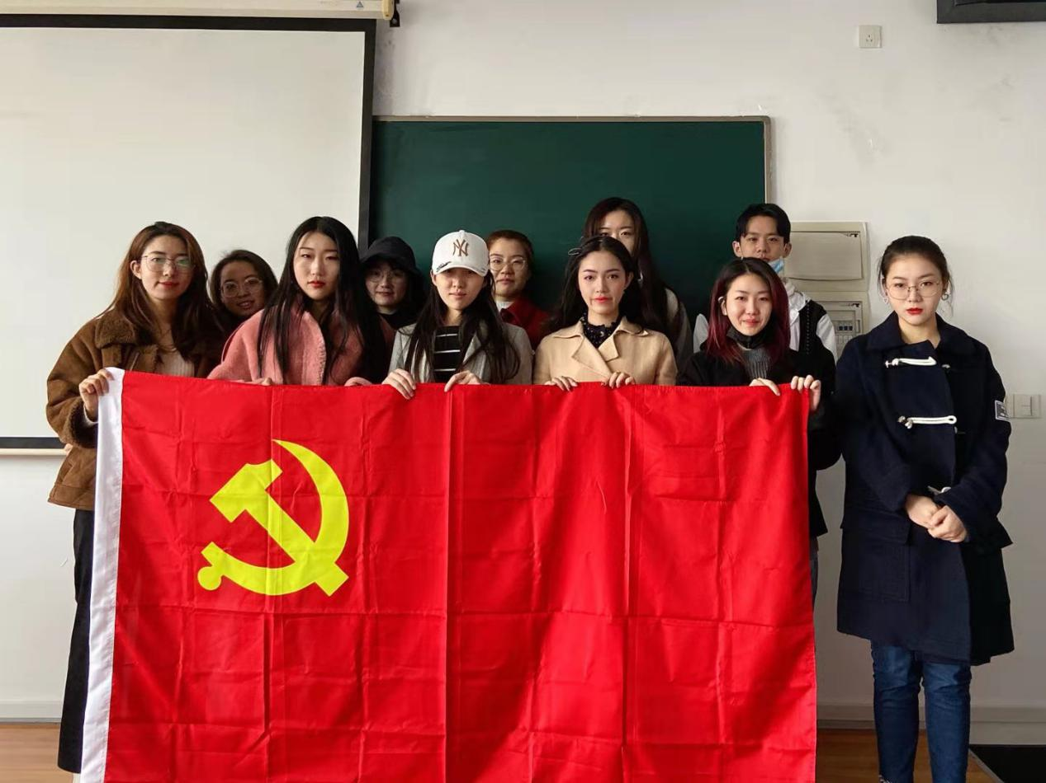
一、案例背景
为进一步深入开展精神文明创建工作，将志愿者精神深入贯彻到服装学院第三党支部全体党员中，推进志愿服务常态化、制度化，激励和引导中心干部职工积极向上、乐于助人。故服装学院第三党支部开展了“志愿服务好人好事—第二届进口博览会”主题党日活动，本活动第三党支部全体党员志愿者参与活动，展现了青年党员的青春风采。
- 主要做法
(一)志愿者精神学习宣传
1、支部通过分享身边好人好事的形式营造全民动员学习志愿者精神的气氛。激发党员们心中蕴藏的美好思想品德，把好人好事志愿活动推向高潮。
(二)志愿服务活动内容
1、志愿服务任务包括：负责在场馆协助进行观众引导、维持秩序等；负责各组委会各部门提供专业性的志愿服务；帮助现场观众引导其入座，在场馆内外，回答观众提出的问题；负责保证所有参展商正常运营工作没在展会开始前准备好所有的设备等。
- 特色亮点
激发党员们心中蕴藏的美好思想品德，把好人好事志愿活动推向高潮。
- 经验启示
为进一步深入开展精神文明创建工作，将志愿者精神深入贯彻到服装学院第三党支部全体党员中，推进志愿服务常态化、制度化，激励和引导中心干部职工积极向上、乐于助人。

